星路金融有限公司
投資產品評估報告 – 基金
(每只基金都必需備有一份產品評估報告)

基金產品名稱 | 这是要插78979
ISIN | □ 是 / ○ 否 ●
上次評級日期和風險 (如有) | 低風險（2023年5月3日）
只可銷售予專業投資者 (PI) | □ 是 / 否
是否衍生產品 | □ 是 / 否
投資目標 | 保本為主 / □ 收入主導 / □ 收入及增長  □ 增長主導 / □ 積極增長
基金風險評估結果 | 低風險 / □ 中低風險/ □中風險/ □ 中高風險/ □ 高風險
報告評估日期 | 2024年8月27日

- 基金背景資料
項目 | 內容
基金管理公司名稱 | 中國平安資產管理(香港)有限公司
基金管理公司背景資料 (包括經驗及聲譽) | 中国平安证券（香港）有限公司（”平证香港”）为国内平安证券股份有限公司（于1991年8月在深圳设立总部）的首家海外全资附属子公司，于2006年成立，以优质与专业的服务深受客户信赖。  平证香港（保监局牌照号码FB1631，强积金注冊编号IC000946）旗下设有5间全资附属子公司，即平证证券（香港）有限公司（证监会中央编号BMC491）、中国平安期货（香港）有限公司（证监会中央编号AXR954）、中国平安资本（香港）有限公司（证监会中央编号AWB701）、平证资产管理（香港）有限公司（证监会中央编号BLY548）及平证财富管理（香港）有限公司（保监局牌照号码GB1033，强积金注冊编号IC001125）。平证香港及其旗下子公司覆盖金融全牌照业务，并持有香港证券及期货事务监察委员会（”证监会”）发出的第一、二、四、五、六、九类受规管活动牌照、保险业监管局（”保监局”）保险经纪公司牌照、强制性公积金计划管理局（”强积金”）主事中介人牌照、中国证券监督管理委员会经营证券期货业务许可证。平证香港及各全资附属子公司为客户及业界提供香港与环球市场之广泛而综合的企业融资、股票、债券、基金、期货期权、资产管理、财富管理等一站式服务。此外，平证香港亦提供投资移民账户服务。
發行人名稱 | 中國平安資產管理(香港)有限公司
發行人背景資料 (包括經驗及聲譽) | 中国平安证券（香港）有限公司（”平证香港”）为国内平安证券股份有限公司（于1991年8月在深圳设立总部）的首家海外全资附属子公司，于2006年成立，以优质与专业的服务深受客户信赖。  平证香港（保监局牌照号码FB1631，强积金注冊编号IC000946）旗下设有5间全资附属子公司，即平证证券（香港）有限公司（证监会中央编号BMC491）、中国平安期货（香港）有限公司（证监会中央编号AXR954）、中国平安资本（香港）有限公司（证监会中央编号AWB701）、平证资产管理（香港）有限公司（证监会中央编号BLY548）及平证财富管理（香港）有限公司（保监局牌照号码GB1033，强积金注冊编号IC001125）。平证香港及其旗下子公司覆盖金融全牌照业务，并持有香港证券及期货事务监察委员会（”证监会”）发出的第一、二、四、五、六、九类受规管活动牌照、保险业监管局（”保监局”）保险经纪公司牌照、强制性公积金计划管理局（”强积金”）主事中介人牌照、中国证券监督管理委员会经营证券期货业务许可证。平证香港及各全资附属子公司为客户及业界提供香港与环球市场之广泛而综合的企业融资、股票、债券、基金、期货期权、资产管理、财富管理等一站式服务。此外，平证香港亦提供投资移民账户服务。
保管人 / 受託人 | 中國銀行(香港)有限公司
保管人 / 受託人背景資料(包括經驗及聲譽) | 中国银行（香港）有限公司（「中银香港」）是一家在香港注册的持牌银行。2001年，中银集团重组其在香港的机构，合并了原香港中银集团十二行中十家银行的业务，并同时持有香港注册的南洋商业银行（「南商」）、集友银行（「集友」）和中银信用卡（国际）有限公司的股份权益，使之成为中银香港的附属机构。为贯彻中国银行集团的海外发展策略，中银香港分别于2016年5月及2017年3月完成出售其持有的南商及集友的全部股权，同时积极完善区域化布局，深入推进东南亚业务发展，分支机构遍及泰国、马来西亚、越南、菲律宾、印度尼西亚、柬埔寨、老挝、文莱及缅甸，为当地客户提供专业优质的金融服务。  中银香港是香港三家发钞银行之一，亦是香港唯一的人民币业务清算行，在各主要业务市场位居前列。凭借在人民币业务方面的优势，中银香港的人民币服务成为客户的当然选择。我们在香港透过最庞大的分行网络及多元化的服务渠道，以及网上银行和手机银行等高效电子渠道，为个人、各类企业和机构等客户提供全面的金融及投资理财服务。透过与母行中国银行的紧密联动，我们为跨国公司、跨境客户、内地「走出去」企业，以及各地央行和超主权机构客户提供全方位及优质的跨境服务。  中银香港的控股公司中银香港（控股）有限公司于2001年9月12日在香港注册成立，并于2002年7月25日在香港联合交易所主板上市，是香港最大上市公司及商业银行集团之一，股份代号「2388」，美国预托证券场外交易代码「BHKLY」。

- 基金產品描述
項目 | 內容
基金簡要說明 | 平安貨幣基金是中國平安精選投資基金系列的子基金。中國平安精選投資基金系列是一個根據於2011年4月11日簽訂的信託契據成立的香港註冊傘子架構單位信託基金。  子基金受香港法例管轄，該基金的託管行是中國銀行(香港)有限公司，子基金的目標是投資於短期存款及優質貨幣市場工具。子基金尋求按現行貨幣市場利率計算的美元回報。
基金投資目標及策略 | 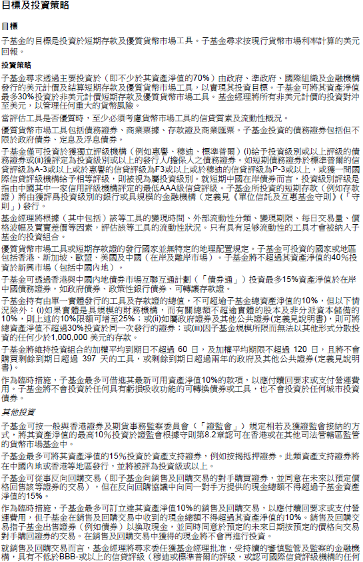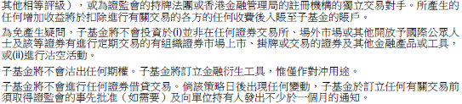
相關投資項目的性質 | 貨幣型基金
基金資產類別及地區比例 | 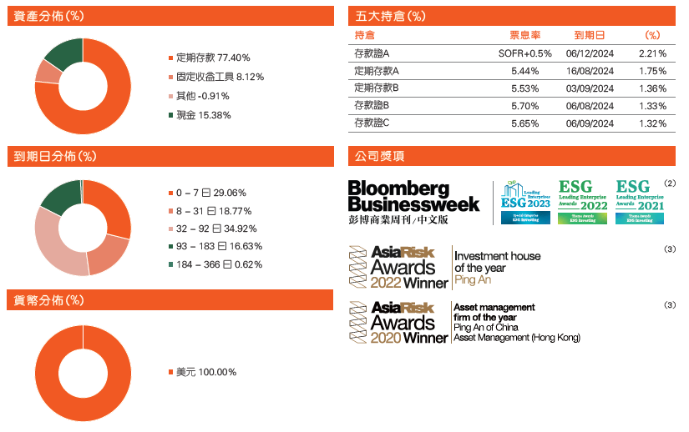
產品貨幣及規模  (非首次公開招股) | 產品貨幣：美元  基金總資產淨值：22.88億美元  數據來源：基金月報2024年7月31日
ISIN 號碼 | HK0000720786
派息政策 | 並無向單位持有人派息。
財政年度終結日 | 6月30日
成立日期 | 2021.07.22
受限制的投資者 | 详见PPM
受限制的地區/國家 | 详见PPM
證監會認可基金 | 認可 □ 非認可
交易頻率 | 每日
總資產值 | 基金總資產淨值：22.88億美元  數據來源：基金月報2024年7月31日
基金近5年累计最大回撤 | 无
最低投資額 | 1美元
基金锁定期 | 无

- 收費結構
認購費 | 贖回費 | 託管人費 | 管理費 | 業績表現費 | 轉換費 | 分銷費 | 行政費
每個類別最多3.0％ | 無 | 每年最多0.0225% | M類：每年最多0.60% | 無 | 不適用（現時不允許轉換） | 未披露 | 未披露

- 複雜產品
是否複雜產品 | 非複雜產品 □ 複雜產品 □ 複雜產品 (在交易所買賣的衍生產品)
- 根據證監會發出的指引「網上分銷及投資諮詢平台指引」內的第6.1段，複雜產品的定義是:
- 複雜產品是指由於結構複雜，致令其條款、特點及風險在合理情況下不大可能會被零售投資者理解的投資產品。
- 以下是用以斷定某投資產品是否複雜的因素：
- 該投資產品是否衍生產品；
- 是否有第二市場可供該投資產品按公開價格買賣；
- 有否就該投資產品向零售投資者提供足夠及具透明度的資料；
- 是否存在損失大於投資金額的風險；
- 該投資產品是否有任何特點或條款可從根本上改變投資的性質或風險或支付形式，或是否有任何特點或條款包含多個可變因素或複雜的計算公式以釐定有關回報；及
(註釋： 舉例而言，投資產品如附有讓投資產品發行人將產品轉換成另一項投資的權利，亦屬此列。)
- 該投資產品是否有任何特點或條款，致令投資失去其流動性及／或難以估值。
- 證監會於其網站發佈了以下複雜產品及非複雜產品列表，此列表並非詳盡無遺，證監會可能不時在適當情況下修訂這份列表的內容：

非複雜產品
- 於聯交所買賣的股份；
- 非複雜債券，包括不具有其他特點的可贖回債券（請參閱下文有關"複雜"債券的定義）；
- 證監會根據《單位信託守則》認可的非衍生產品基金；
- 於聯交所買賣的證監會認可非衍生產品交易所買賣基金（ETF）；
- 於聯交所買賣的證監會認可房地產投資信託基金；及
- 證監會可能不時指明的任何其他投資產品。

複雜產品 (在交易所買賣的衍生產品)
- 於期交所買賣的期貨合約；
- 於聯交所買賣的股票衍生工具（例如衍生權證、牛熊證及上市認股權）；
- 證監會認可及於聯交所買賣的合成ETF及期貨ETF；
- 證監會認可及於聯交所買賣的槓桿及反向產品；及
- 證監會可能不時指明的任何其他投資產品。

其他複雜產品
  - 複雜債券。複雜債券是指具有某些特點的債券（包括（但不限於）屬永續性質或後償性質的債券，或那些具有浮息或延遲派付利息條款、可延遲到期日，或那些屬可換股或可交換性質或具有或然撇減或彌補虧損特點的債券，或那些具備非單一信貸支持提供者及結構的債券）及／或由一項或以上特點組成的債券；
  - 證監會根據《單位信託守則》認可並屬於衍生產品基金的基金；
  - 證監會根據《單位信託守則》第8.7條認可的基金（即證監會認可對沖基金）；
  - 證監會認可的非上市結構性投資產品（包括證監會認可股票掛鈎存款、股票掛鈎投資工具／投資等）；
  - 其他並非在交易所買賣的結構性投資產品；及
  - 證監會可能不時指明的任何其他投資產品。

有關釐定非認可基金是否屬於複雜產品的流程圖可透過https://www.sfc.hk/web/TC/files/Unauthorized%20funds%20flowchart.pdf取覽，以作參考之用。

證監會不時於網站https://www.sfc.hk/web/TC/rules-and-standards/suitability-requirement/non-complex-and-complex-products/更新以上的列表。

- 指明司法管轄區
也應考慮某項投資產品是否與非複雜及複雜產品的例子列表中所載的投資產品屬同一種類，以及該產品是否在指明司法管轄區受到監管或在其區內的交易所買賣。證監會網站的指明司法管轄區名單 : https://www.sfc.hk/web/TC/rules-and-standards/suitability-requirement/non-complex-and-complex-products/list-of-specified-jurisdictions.html
假如該產品是在指明司法管轄區以外的司法管轄區受到監管或在其區內的交易所買賣，便應格外審慎。

- 風險評估內容 (圈選各項評分)
5.1 | 基金種類 | 風險評分
 | 貨幣市場型 | 1
 | 債券型（除可轉換債券型、債券型基金劣後份額） | 2
 | 混合型（股票資產占比不可高於80%）、可轉換債券型、REITs | 3
 | 股票型（除股票型基金劣後份額）、混合型（股票資產占比可高於80%） | 4
 | 分級產品劣後份額等 | 5
其他，請說明: ________________________________________
(需打分，1-5分內)
5.2 | 投資區域分類 | 風險評分
 | 環球市場 | 1
 | 整體已開發市場 | 2
 | 已開發市場 – 非單一國家/地區  整體新興市場 | 3
 | 已開發市場 - 單一國家/地區  新興市場 - 非單一國家/地區 | 4
 | 新興市場 - 單一國家/地區 | 5

5.3 | 投資杠桿 | 風險評分
 | 無，不允許使用杠桿；或分级产品之优先级份额 | 0
 | 不高於25% | 1
 | 不高於50% | 2
 | 不高於100% | 3
 | 可高於100%，或PPM中沒有説明投資杠桿使用限制 | 5

5.4.1 | 投資標的限制（主要投資標的或其底層資產為債券） | 風險評分
 | 不適用 | 0
 | 僅限投資級別債券 | 1
 | 非投資級別債券不高於10% | 2
 | 非投資級別債券不高於30% | 3
 | 非投資級別債券不高於50% | 4
 | 非投資級別債券可高於50%，或PPM中無特別説明 | 5

5.4.2 | 投資標的主要产业（主要投資標的或其底層資產為股票） | 風險評分
 | 不適用 | 0
 | 公用事業 | 1
 | 醫療保健、金融、能源、必选消费 | 2
 | 工業、通訊服務、非必选消费、资讯技术 | 3
 | 原材料、房地產、其他或PPM中無特別説明 | 4
 | 单一行业（若投資于單一行業，需額外勾選此項） | 1

5.5 | 產品單位淨值波動（最近三年） | 風險評分
 | 不高於5% | 1
 | 不高於10% | 2
 | 不高於25% | 3
 | 不高於35% | 4
 | 高於35%，或不易估值（適用於淨值數據少於六個月的情形） | 5

5.6 | 貨幣風險敞口 | 風險評分
 | 港幣、美元 | 1
 | 日圓、瑞士法郎等 | 2
 | 人民幣、歐元 | 3
 | 澳元、新西蘭元、加元等商品貨幣 | 4
 | 新興市場貨幣，或PPM無特別説明 | 5

5.7 | 鎖定期 | 風險評分
 | 無 | 0
 | 不超過1年 | 1
 | 不超過3年 | 2
 | 不超過5年 | 3
 | 不超過10年 | 4
 | 超過10年 | 5

5.8 | 基金經理之基金管理經驗 | 風險評分
 | 超過10年 | 1
 | 5-10年 | 3
 | 0-5年，或PPM無特別説明 | 5

5.9 | 公司風險  有關發行人的任何紀律處分或重大負面消息？ | 風險評分
 | 沒有 | 0
 | 有; 請詳述 : __________________________________________  ______________________________________________________ | 5

5.10 | 是否複雜產品？ | 風險評分
 | 不是 | 0
 | 是 | 5

- 基金主要風險
請參考產品資料概要KFS。

- 投資經理介紹
未披露

- 其他補充資料
投資區域分類
根據產品資料概要描述：子基金尋求透過主要投資於（即不少於其資產淨值的70%）由政府、準政府、國際組織及金融機構發行的美元計價及結算短期存款及優質貨幣市場工具，以實現其投資目標——故選擇1分。

投资杠杆
根據產品資料概要描述：本基金的衍生工具風險承擔淨額最多可達本基金資產淨值的 50%。——參考風險承擔衡量槓桿水平上限，評估該項應選擇“不高於50%”，即2分。

投資標的限制（主要投資標的或其底層資產為債券）
根據產品資料概要描述：子基金僅可投資於獲獨立評級機構（例如惠譽、穆迪、標準普爾）(i)給予投資級別或以上評級的債務證券或(ii)獲評定為投資級別或以上的發行人/擔保人之債務證券。如短期債務證券於標準普爾的信貸評級為A-3或以上或於惠譽的信貸評級為F3或以上或於穆迪的信貸評級為P-3或以上，或獲一間國際信貸評級機構給予相等評級，則被視為屬投資級別。就短期中國在岸債券而言，投資級別評級是指由中國其中一家信用評級機構評定的最低AAA級信貸評級。子基金所投資的短期存款（例如存款證）將由獲評爲投資級別的銀行或具規模的金融機構（定義見《單位信託及互惠基金守則》(「守則」) 發行。——參考投資標的限制，基金大比例基金將投資於現金，故選擇1分。

产品单位净值波动（近3年） ：
考慮到該基金為貨幣基金，基金波動較低，故選擇1分。

货币风险敞口
根據產品資料概要描述：子基金尋求透過主要投資於（即不少於其資產淨值的70%）由政府、準政府、國際組織及金融機構發行的美元計價及結算短期存款及優質貨幣市場工具，以實現其投資目標——故貨幣風險敞口為美元，選1分。

基金经理之基金管理经验
暫未找到該基金經理相關資料，審慎起見，選擇5分。

- 評估結果
風險等級分類
總分 | 風險等級 |  | 備注
8分或以下 | 低風險 | 在投資過程中會有輕微機會損失大部分的資產（縱使不能保證）。在一段短時間內，預期會有輕微的價值波動。
9分 ~ 16分 | 中低風險 | 在投資過程中會有低機會損失大部分的資產（縱使不能保證）。在一段短時間內，預期會有適度低程度的價值波動。
17分 ~ 26分 | 中風險 | 在投資過程中會有中度機會損失大部分的資產（縱使不能保證）。在一段短時間內，預期會有中度的價值波動。
27分 ~ 38分 | 中高風險 | 在投資過程中會有偏高度機會損失大部分的資產（縱使不能保證）。在一段短時間內，預期會有偏高度的價值波動。
39分或以上 | 高風險 | 在投資過程中會有高機會損失大部分的資產。在一段短時間內，預期會有高程度的價值波動。

風險評分 :
總分為： 12
風險評級為： 低風險*
*考虑到该基金为香港证监会认可并受其监管的货币市场基金，其底层资产主要为净值波动较小的短期银行存款以及优质的货币市场工具如投资级别的债券、商业票据等，另外此类公募基金受到证监会严格监管且对于其投资组合的加权平均到期日、加权平均有效期等投资组合期限有严格的限制，故此类公募基金价值下行风险低，建议将此货币市场基金手动调整为“低风险”
Some text.

